**3 – Instalando Adaptador no Eclipse**

3.1 – Instalar o plugin para weblogic

Vá no menu “Help” >> “Eclipse Marketplace…”, pesquise por: “weblogic” e instale: “Oracle WebLogic Server Tool”

(Ou use o link <https://marketplace.eclipse.org/content/oracle-weblogic-server-tools>)

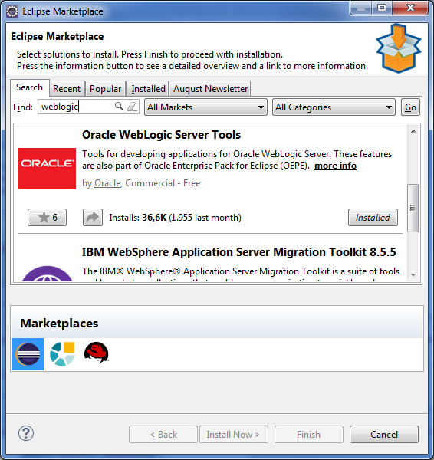

3.2 – Criação do servidor

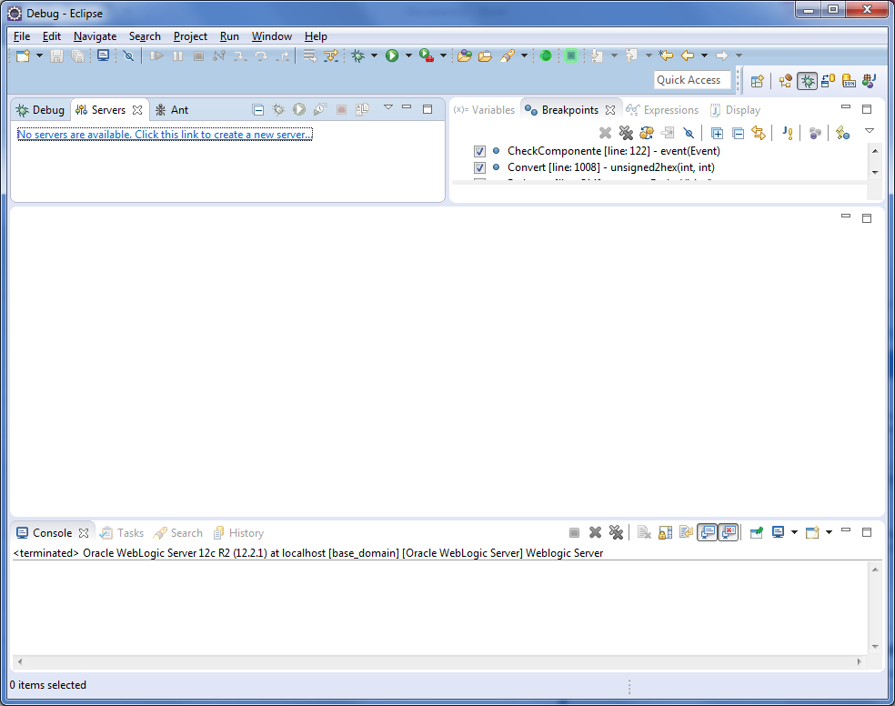

Selecione “Oracle WebLogic Server 12c R2 (12.2.1)”

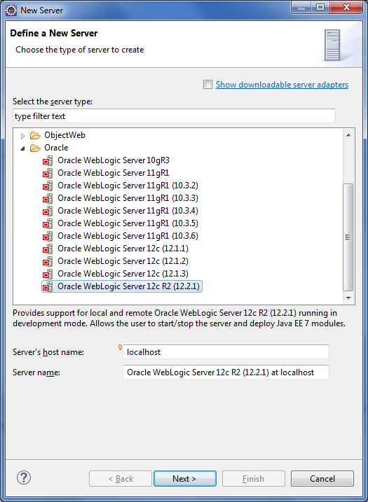

Informe o caminho do servidor e do Java, por padrão deve ficar em: “C:\GMF\servers\wls_12.2.1.1\wlserver”

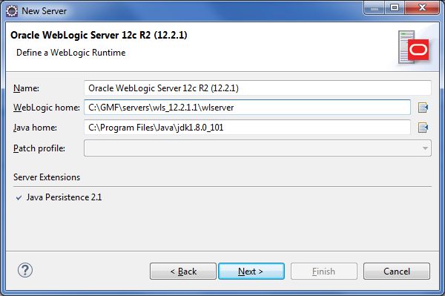

Selecione o base_domain clicando no botão ao lado do “Domain directory”.

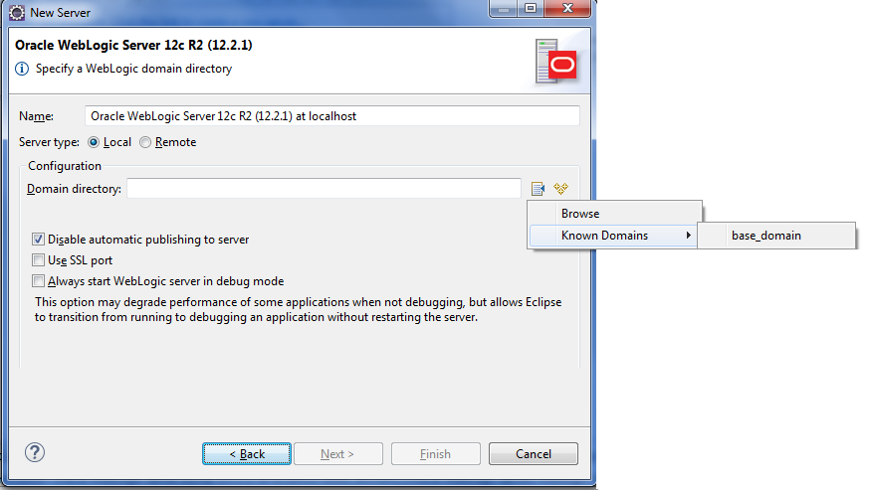

Após selecionar o Domain, clique em “Finish”.

